Безопасный маршрут «Дом-садик-дом»

Ул. Победы, 15 – ул. Избирателей, 3 – ул. Победы, 15

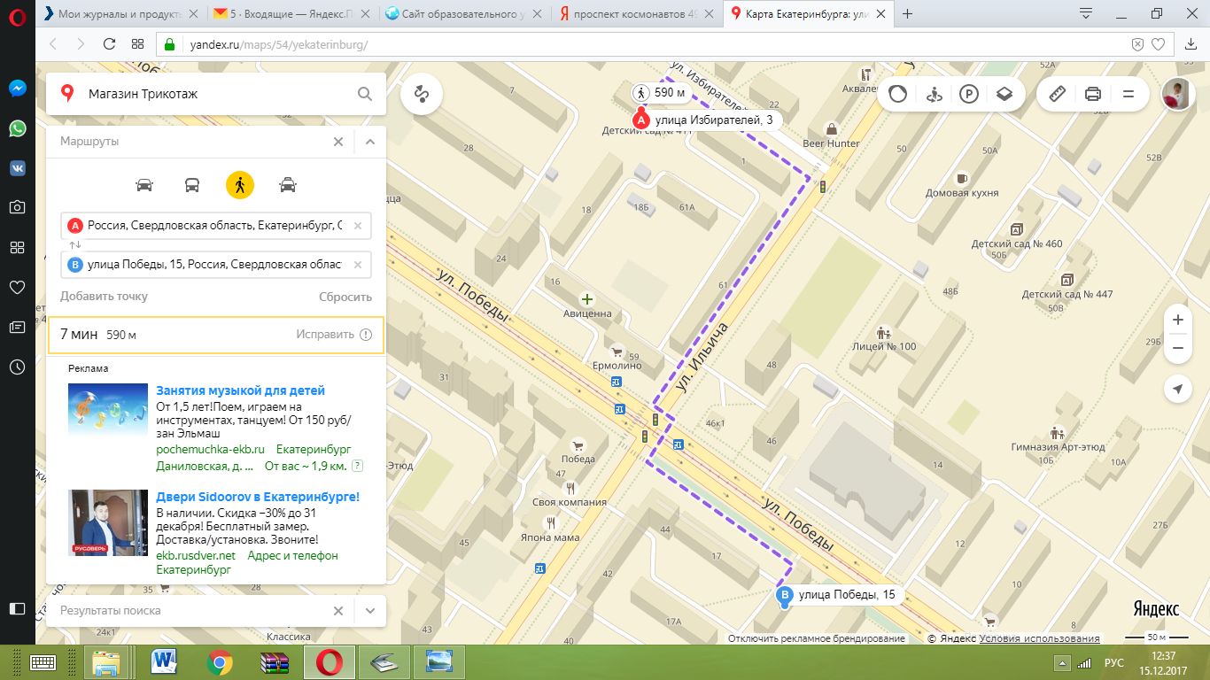

- опасный участок пути